宜航航空飞行员招募计划

2014


旭日初升的通航产业

通用航空，是指使用民用航空器从事公共航空运输以外的民用航空活动，包括从事公务飞行、私人飞行以及其他各类飞行等。
目前在我国通用航空的应用主要集中在以下几个方面：

一、公务飞行：
所谓公务飞行，是企业高管和政府高级行政人员乘坐由所在单位自备或者租用公务机公司的航空器，从事公司或政府的公务飞行活动。他们使用的航空器，通常被称为公务机。
据统计，在《财富》500强中，有341家使用公务机；在《财富》前百强公司中，有88家使用公务机。与不使用公务飞机的公司相比，1986年到1990年间使用公务机的公司的销售额平均增长了7个百分点，每股平均收益多出了30％，被称为“公务航空效应”。 在2000年《财富》评出的500强明星企业中，尤其是在汽车制造业、生产性行业、食品制造业、轮胎制造业和出版界这5个行业中，使用公务机的公司更是拥有绝对领先的地位。
目前在国内公务机的应用正在快速增长中，援引全球著名的公务机制造商加拿大庞巴迪公司的《庞巴迪市场预测2013-2032》报告：“与轻型飞机相比，中型飞机价值上的建议主要依赖于客舱舒适度和远航程。中型飞机通常是大型喷气公务机运营商的支柱。2013～2032年间，中型飞机增长趋势一片大好。该类公务机的库存量占整个机队的12.9%。从2013至2032的20年，预计中型公务机的总交付量将为8000架，价值为23800万美元，占该时间段总交付收益的37%。”
与之相对的是对于飞行员的需求也在快速增长中，各大开展公务机业务的公司都对高素质，国际化的飞行员求贤若渴。
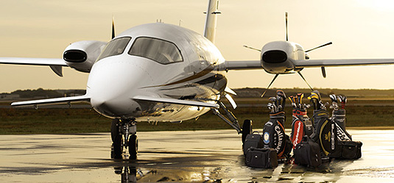

- 直升机的广泛应用：
我国民用直升机应用刚刚起步，但随着经济社会的发展和人本观念的深入，民用直升机正在显现出广阔的应用空间。
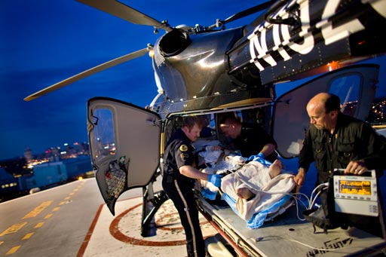
上世纪90年代以来，世界民用直升机应用快速发展，应用范围从工业、农林、医疗救护、抢险救灾、空中消防、新闻传媒、公务等传统领域，拓展到了环境监测与保护、珍稀动植物勘察与保护、体育运动、空中旅游、科学考察与探险等全新领域。部分地区还建立了城市公共直升机交通网、紧急医疗救护服务网等。
目前我国平均每800万人口拥有1架民用直升机，为世界平均水平的1/50，我国直升机在册总数不仅落后于发达国家，甚至落后于巴西、南非等一些发展中国家。按照中国国家航空技术进出口总公司的预计，到2020年，中国至少需要10000架直升机，这些飞机的市场总价值超过840亿美元。如果按国土面积计算，我国要想达到美国目前的水平，需要民用直升机12000多架，可见我国民用直升机今后20年增长的空间非常大，国内直升机市场即将迎来“井喷期”。
与公务飞行类似的情况是制约直升机各类应用开展的最大瓶颈也是飞行员的短缺，甚至由于直升机的各项应用需要专项的培训，国内的各类培训资源极度短缺，造成了直升机飞行员‘一员难求’的现状，极大地阻碍了直升机通航应用的发展。

- 通用航空发展的总体态势：
从产业生命周期视角看，我国通用航空还处在“生长阶段”（也称“初创阶段”）

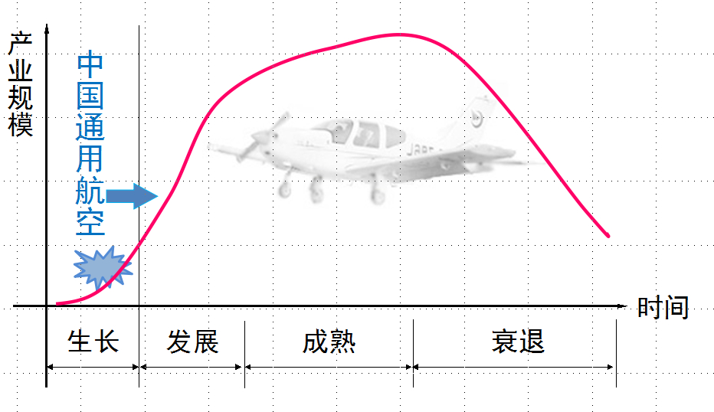
我国已经进入从中等收入迈向高收入国家的发展阶段，经济的持续增长为通用航空发展和市场需求奠定了坚实基础。同时我国已经进入到了新的自主性经济增长周期，社会经济承载能力的增加拓宽了通用航空发展领域。由于居民收入的增长，通用航空产业已经成为推动消费结构和产业结构升级的重要依托。通用航空开始成为国民关注的新的消费热点。通用航空在带动地方经济发展和地方产业结构升级中的作用越来越受到重视，地方发展通航积极性高。从社会效益来说，通用航空产业的社会作用得到社会认可，通用航空发展是保障民生的体现。
通航产业作为国家十二五期间的七大新兴战略支柱产业之一，得到了政府的大力支持，2013年11月19日发布的《通用航空飞行任务审批与管理规定》为通航飞行任务的审批开启了全新的模式，使得通航飞行任务由原来漫长的审批制转变为事后审查的报备制。同时全国空域规划和《低空空域管理使用规定》也即将出台，为通航产业的发展扫清了政策上的主要障碍。
随着政策的开放和国民经济的不断发展，通用航空产业作为一个新兴产业，将会在未来10-20年迎来发展最为快速的黄金时期。在这个快速发展的时期中，飞行员作为整个产业发展的核心因素，将会成为当之无愧的金领职业。

宜航航空
宜航航空是以国际化标准建立的一家集航空基建、航空贸易、航空器研发与生产、航空金融、航空运营、航空技术人才开发、航空培训为一体的创新型航空产业综合运营商。
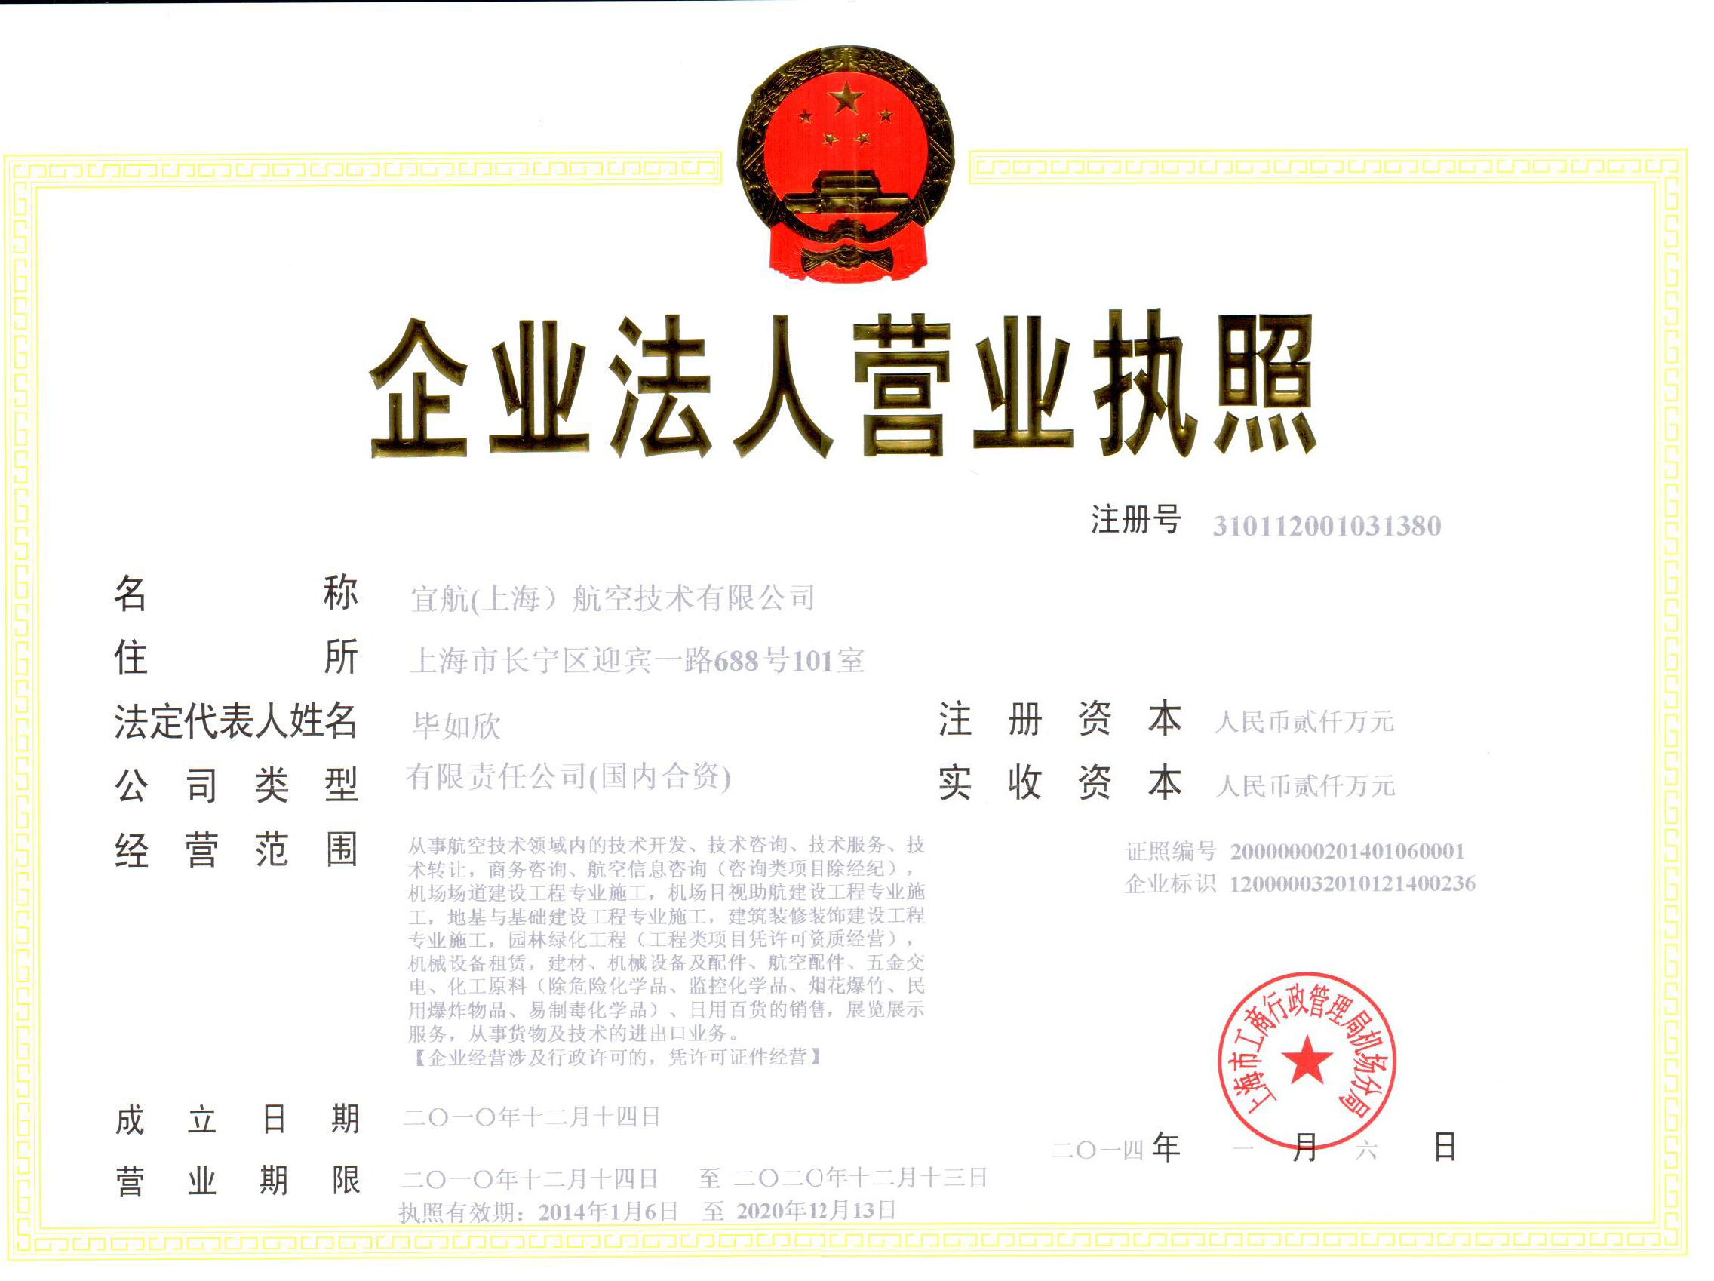
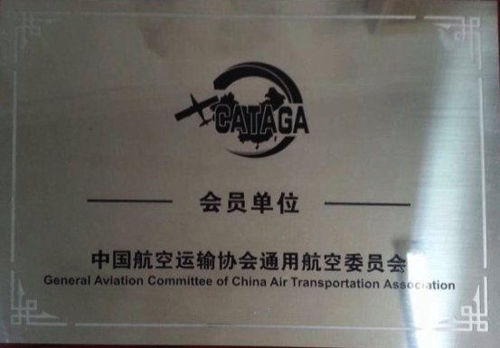

宜航航空总部位于上海虹桥机场，美国分部设于亚利桑那州的格伦代尔。



宜航航空立足中国，面向世界，积极投身于中国航空事业的发展与建设，在通用航空产业链的探索与实践中，依据中国航空业发展现状和趋势，进行创新、优化和整合，在航空业人才的培养以及专业飞行技术、飞行理念的开发与应用中走出了一条有宜航特色的发展之路。
宜航大事记：（节略）
2013年3月，宜航航空启动航线培训和直升机培训项目；
2013年3月，宜航航空与中国银行签订合作协议，中国银行为宜航航空飞行员项目的学员提供贷款服务；
2013年5月20日，宜航航空与南航艾维国际飞行学院签约组建宜航通航空有限公司；
2013年8月，宜航航空同中航工业达成协议，共同投资成立中航工业宜航投资有限公司；
2013年12月10日，宜航与爱建证券签署新三板挂牌签约。
宜航航空飞行员储备计划
为适应通航产业飞速发展的现状，培养未来通航产业的骨干力量，高素质的通航飞行员以满足公司自身以及诸多通航兄弟单位的需求，公司特设立了宜航飞行员储备计划，具体内容如下：
公司面向全社会招募有志于飞行事业的优秀人才，培养模式分为两种：
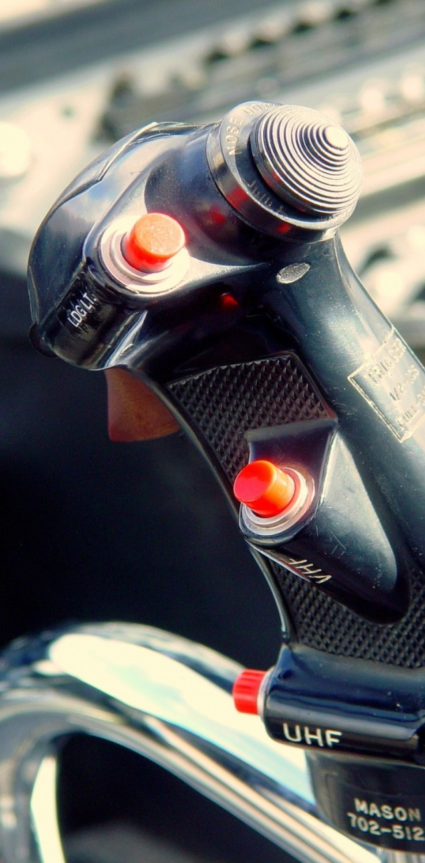
- 中美双照飞行员培养计划：
该计划针对目前国内飞行员培养周期长，成本高，与国际先进飞行培训水平差距较大的情况，招募国内身体条件符合CAAC一级体检标准，英语素质达到一定要求的有志青年赴美进行为期一年左右的飞行员商照培训。
培训期间，公司将会对学员的综合素质做出评定，通过公司拥有知识产权的独有的培训体系对学员进行全方位的科学训练，使学员能够快速掌握飞行知识、理论以及优良的飞行技术。对其中成绩优异的学员，公司还将会安排在美国为期至少一年的工作实习机会，加快飞行员的成长。
通过该培训计划的学员，将拥有CAAC和FAA商业飞行执照，与公司签订劳动合同，学成归国后起步底薪不低于10万/年，综合收入预计将会达到15万/年（包括飞行补贴）
商业飞行执照分为直升机或者固定翼两类，具体招募条件以及每年度招募人数请接洽公司招飞专员。

- 国际化高素质飞行员培养计划：
为适应通航产业的国际化趋势，培养具有国际视野的综合高素质飞行员人才，公司与全美排名第一的航空类专业大学：Embry-Riddle Aeronautical University 紧密合作，招募高中及同等学历以上，雅思成绩达到6.0的有志于在航空产业取得长远发展的青年学员，赴美接受国际顶级水平的航空类本科教育和飞行员商业执照的培训。
该项目同样需要学员通过CAAC一级体检标准，学习周期为四年，期间学员不但将会取得Embry-Riddle的本科文凭以及CAAC和FAA商业飞行员执照，还可以进一步获取飞行教员以及全职飞行教员执照。
该计划中的商业飞行员执照培训的要求与前述一年制飞行员培养项目相同。同样与公司签订劳动合同。作为一个具有良好飞行技能以及国际顶级航空类专业大学本科教育经历的飞行员，一定会成为未来中国航空事业发展的骨干力量。
具体招募流程以及要求请接洽公司招飞专员。

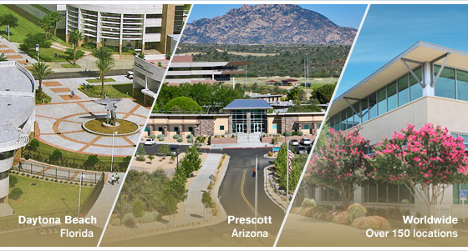
被时代杂志誉为“天空中的哈佛”
是世界上最受瞩目的航空类大学之一
附则
- 飞行员体检自测标准（包括但不限于以下内容）

1、任何一眼的裸眼视力高于C字表0.3（含），矫正视力0.7，无色盲、色弱、斜视；无较重的砂眼或倒睫；
2、无骨骼与关节疾病或畸形；无“O”型或“X”型腿；
3、无久治不愈的皮肤病，如头癣、湿疹、牛皮癣、慢性荨麻疹等；
4、无慢性肠胃道疾病；无肾炎或血尿、蛋白尿；无肺结核；
5、无耳朵流脓、听力差、经常耳鸣症状；
6、无传染病史、精神病家族史、癫痫病史；
7、无晕车、晕船；
8、无颜面五官明显不对称；
9、无口吃,口齿清楚、发音准确。

注：其中视力要求为矫正视力，即在佩戴眼镜的情况下视力可以达到E字表1.0以上即可。

- 飞行员背景调查

根据 《民航飞行学院民用航空背景调查规定》，飞行学员须符合以下条件：
（一）未受过刑事处罚或劳动教养；
（二）无未了结的刑事诉讼；
（三）无吸毒、赌博等违法行为；
（四）未参加过非法组织；
（五）近三年的现实表现良好，品行端正；
（六）配偶、直系亲属和直接抚养人，无因危害国家安全罪或危害公共安全罪受过刑事处罚，或因其他犯罪受过十五年以上有期徒刑的刑事处罚的情况；
（七）配偶、直系亲属和直接抚养人，没有曾是非法组织骨干分子，或正在参与非法组织活动的情况；
（八）无精神病史；
（九）无公安机关或调查单位认为的可能危害民用航空安全的其他情况

